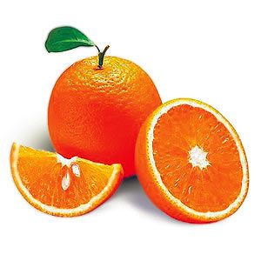
Питание школьников

Дорогой друг!

Придя в школу первый раз, ты остаешься здесь на долгие 11 лет!!! Согласись, это очень много!
За это время от тебя потребуется много сил и воли, чтобы приобрести новые знания, стать образованным и грамотным человеком.
Но знание – это еще не все. Чтобы стать успешным и востребованным человеком, необходимо иметь и хорошее здоровье. И потом, если ты будешь здоровым, то и твой мозг будет отлично справляться с обилием поступающей информации.
А чтобы быть здоровым, нужно заниматься спортом, побольше гулять, вовремя ложиться спать и, конечно, правильно питаться!
Что же означает «правильное питание»?
Во-первых, режим питания.
Ты должен есть не менее четырех раз в день, причем на завтрак, обед и ужин непременно должно быть горячее блюдо. Поэтому никогда не пренебрегай школьным горячим питанием в виде обеда или завтрака. А чипсы, сухарики и прочую ерунду – долой из рациона! Но об этом ниже.
Во-вторых, нужно, чтобы питание было сбалансированным и разнообразным, то есть мяса, молока, фруктов, овощей и других продуктов должно быть в достаточном количестве. Нельзя, например, целыми днями есть только гречневую кашу или котлеты.
Хотя и каша и котлеты сами по себе полезны и содержат много питательных веществ, но нужно, чтобы все они друг друга дополняли. Т.е. хорошо, когда каша с котлетой плюс еще салат из капусты с морковью и компот.
Вот какие основные продукты ты должен обязательно употреблять:
- Хлебобулочные изделия, каши, макароны.
Эти продукты нужны тебе, потому что обеспечивают запас так называемых сложных углеводов (сахаров), необходимых для хорошей умственной работоспособности.
2. Животные продукты (мясо, птица, рыба, яйца) – важны для нормального роста и развития.
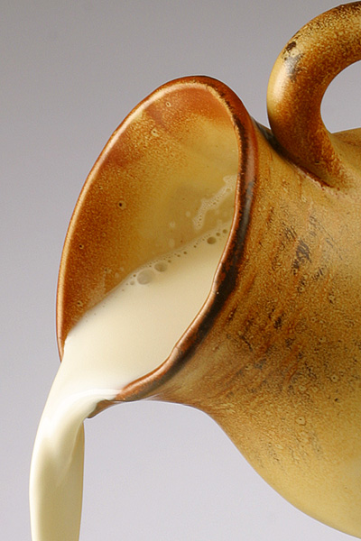
3. Молоко и молочные продукты. Молока ты должен выпивать около 2ух стаканов в день. Если не любишь молоко, можно пить кефир, йогурт другие кисломолочные продукты.
4. Фрукты, овощи, ягоды и соки - особенно ценны содержанием клетчатки, пектинов и витаминов. Про витамины ты, конечно, слышал не раз. А вот клетчатка (растительные волокна, из которых состоят листья зелени и капусты, кожура бобов, фруктов, овощей, а также цветочная оболочка семян и злаков) необходима тебе для хорошей работы кишечника, к тому же она выводит из организма вредные вещества. Под влиянием пектина уничтожается гнилостная микрофлора кишечника.
- Сладости.
Напряженная умственная деятельность связана со значительными затратами энергии. А все, что связано с интеллектуальным трудом, зависит от запасов в организме углеводов (сахара). Если сахара в крови недостаточно, снижается умственная работоспособность и ухудшается восприятие учебного материала.
Такие легкоусвояемые углеводы как фруктовые и кофейные напитки, чай, булочки, печенье, конфеты - лучше перераспределить на все приемы пищи в течение школьного дня, что обеспечит постоянное поступление свежих порций сахара в кровь и будет стимулировать умственную активность.
Но здесь главное не переусердствовать и всегда помнить, что употребление избыточного количества сладостей может привести к возникновению разного рода болезненных явлений (например, задержка роста, кариес зубов и др.) и, конечно, избыточной массе тела. Дети с излишней массой тела подвержены частым простудным и аллергическим заболеваниям, в отличие от их «в меру упитанных» сверстников.
4. Вода необходима для нормального процесса обмена веществ в организме, она входит в состав всех органов и тканей человека. Школьнику ежедневно нужно потреблять до 1.5-2.0 литров воды: 1-1,5л – выпиваемая жидкость (чай, вода, молоко, компот); 0,5л первое жидкое блюдо.
И ни за что газировку! Вы знаете, что газированные напитки очень калорийны, т.к. содержат много сахара (например, Пепси-кола – 0,33 содержит 8 кусочков сахара!). Если этот сахар не расходуется, то превращается в жир и накапливается в организме.
Популярное и опасное вещество в газировках – кофеин. Дети, потребляющие много кофеина, беспокойны, плохо засыпают, могут страдать от головных болей и хуже концентрируют внимание. Кроме того, кофеин увеличивает потери кальция. Этому также способствует то, что некоторые из вас молоко (источник кальция) пьют реже, чем газировку. В детском возрасте идет активное накопление кальция, и если к 18 годам его будет недостаточно, то уже в зрелые годы может развиться остеопороз – ломкость и хрупкость костей.
Кроме газировки, следует избегать – фаст-фуд.
Фаст-фуд в переводе означает «быстрая еда». К нему помимо заведений типа Макдональдс, ларьков с продающимися хот-догами и шаурмой, относятся лапша Роллтон и ей подобные, «горячие кружки» супов, сухарики, чипсы и многое другое.
Почему же ты должен отказаться от такой вкуснятины?
- Фаст-фуд может привести к ожирению, т.к. один перекус в фаст-фуде содержит около 1000 килокалорий и больше! А за сутки взрослому человеку необходимо около 1500 килокалорий. Получается, ты один раз поел в Макдональдсе и все – не ешь до следующего дня... А ведь питание должно быть регулярным.
- Фаст-фуд ты обычно запиваешь холодной колой, которая сама по себе вредна, а кроме того запивать горячее холодным не рекомендуют, т. к. жир из котлеты или сосиски застывает, и желудок не справляется с перевариванием этой тяжелой пищи. Это приводит опять же к болезням и ожирению.
- В фаст-фуд добавляют пищевые добавки, что может привести к развитию аллергии, заболеваниям желудка и прочее.

Надеемся, что теперь ты, не захочешь больше в перемену бежать в соседний ларек за чипсами или шаурмой, а выберешь правильный путь по направлению в «школьную столовую» за горячим обедом.

Желаем тебе здоровья и успехов в учебе!!!

ФБУЗ «Центр гигиены и эпидемиологии
в Республике Татарстан (Татарстан)»

